Emenda Nº /2023
Supressiva ao Projeto de Lei Nº. 221/2023

Suprime o termo “terrenos alagadiços” do texto do Inciso I, do Art. 023; no Projeto de Lei Nº 221/2023, Lei Urbanística de Niterói, seu zoneamento, a aplicação de instrumentos de política urbana e as regras gerais de licenciamento da atividade edilícia e de fiscalização da execução de obras.

Art.1º-Suprime o termo “terrenos alagadiços” do textodo Inciso I, do Art. 023,no Projeto de Lei Nº 221/2023, Lei Urbanística de Niterói, seu zoneamento, a aplicação de instrumentos de política urbana e as regras gerais de licenciamento da atividade edilícia e de fiscalização da execução de obras; que passa a constar com o seguinte texto:
“Art. 23. Não será permitido o parcelamento do solo:
I – Em terrenos sujeitos a inundação, antes de tomadas as providências para assegurar o escoamento das águas;”
Sala das Sessões, 25 de janeiro de 2024.

______________________________________
Daniel Marques
Vereador

JUSTIFICATIVA:
À luz da Lei 12.651/2012 entendemos que o termo “terrenos alagadiços” se configura uma Área de Preservação Permanente, não sendo passível de parcelamento e ocupação humana. Considerando as condicionantes ambientais, citamos a área no entorno da Faixa Marginal de Proteção das Lagunas Piratininga-Itaipu que foi sendo sistematicamente apropriada ao longo dos anos desconsiderando toda a problemática ambiental e os riscos a qual são expostas a rede urbana e a ocupação humana.

A urbanização em áreas propensas a inundações, como terrenos alagadiços, é uma prática que, embora busque o desenvolvimento econômico e social, traz consigo uma série de riscos e desafios. A fim de desvelar os perigos associados a esse processo, concentrando-se nos custos significativos de infraestrutura e em algumas das externalidades que podem surgir, destacamos a importância de um planejamento urbano sustentável reforçado pelo viés sistêmico.

1. Inundações como Ameaça Inerente:
A escolha de urbanizar regiões suscetíveis a inundações expõe a comunidade a riscos naturais elevados. As inundações podem resultar de eventos climáticos extremos, como chuvas intensas ou tempestades, e a urbanização nesses locais aumenta a vulnerabilidade das áreas e de suas populações.

2. Custos Significativos de Infraestrutura:
A mitigação dos riscos de inundações requer investimentos substanciais em infraestrutura. Sistemas de drenagem, diques, barragens e outras medidas são necessárias para proteger as áreas urbanizadas. Estes custos elevados podem impactar o orçamento público e criar desafios financeiros para as autoridades locais.

3. Manutenção e Atualização Constantes:
A infraestrutura para lidar com inundações requer manutenção regular e atualizações para acompanhar mudanças nas condições climáticas e o crescimento urbano. A falta de investimento contínuo pode resultar em sistemas inadequados, aumentando os riscos associados às inundações.

4. Externalidades Socioeconômicas:
A urbanização em áreas sujeitas a inundações pode desencadear externalidades socioeconômicas negativas. Danos a propriedades, interrupção de serviços públicos, perda de vidas e impactos na saúde mental da população são algumas das consequências que podem surgir como resultado direto ou indireto da urbanização em áreas de risco.

5. Desafios Ambientais e Ecossistêmicos:
A urbanização intensiva também pode resultar na degradação de ecossistemas locais, com impactos negativos na biodiversidade e na qualidade da água. A remoção de áreas verdes e a impermeabilização do solo contribuem para o aumento da escorrência de água, agravando os problemas de inundações.

Em face desses desafios, é imperativo adotar uma abordagem holística e sustentável para a urbanização em áreas suscetíveis a inundações. O planejamento cuidadoso, investimentos adequados em infraestrutura resiliente e consideração das externalidades são essenciais para garantir o desenvolvimento urbano sem comprometer a segurança e a qualidade de vida das comunidades. Somente assim podemos construir cidades que resistam aos desafios do clima, promovendo um equilíbrio entre o desenvolvimento urbano e a preservação ambiental.

A presente emenda busca, então, equalizaraproteçãodos territórios marginais aos corpos hídricos que apresentam potencial risco de inundações - segundo estudos apresentados pela SECLIMA em virtude das mudanças climáticas em curso, principalmente no que se refere à região da bacia hídrica do Sistema lagunar Piratininga-Itaipu; como busca impedir a contínua ocupação de áreas prestadoras de serviços ambientais, como os terrenos alagadiços.

Desta maneira, nossa emenda cumpre, direta ou indiretamente, 10 dos 17 Objetivos de Desenvolvimento Sustentável propostos pela ONU, principalmente no que se refere ao nosso principal enfoque: o Sistema lagunar Piratininga-Itaipu e seu entorno.


O processo de ocupação urbana planejada ocorrido em partes da Região Oceânica, se deu com a sistemáticaapropriação de faixas de terra que pertenciam às lagunas de Piratininga e Itaipu, o que foi possibilitado devido a abertura dos canais do Camboatá e canal de Itaipu e aos aterros, ocasionando a redução tanto da profundidade como do espelho d'água destes corpos hídricos.

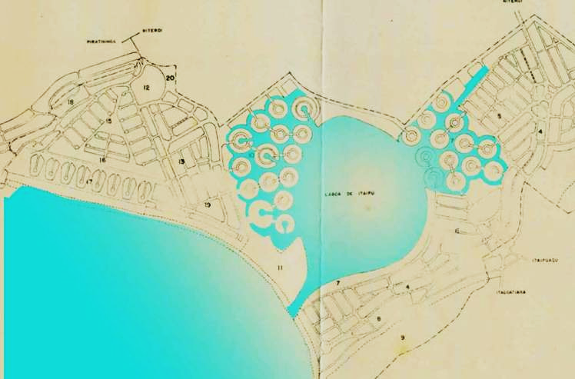
Desenho do plano urbano de Camboinhas onde se evidencia a presença das marinas e canais navegáveis.
Fonte: Comissão de análise do Plano Estrutural de Itaipú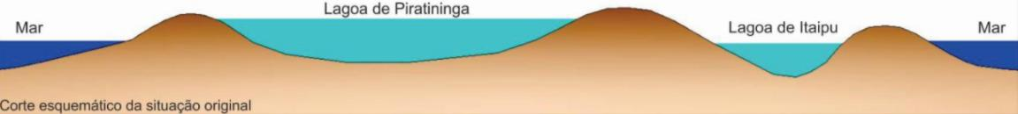
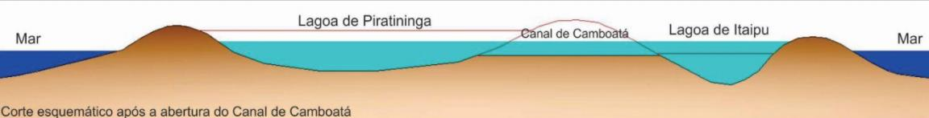
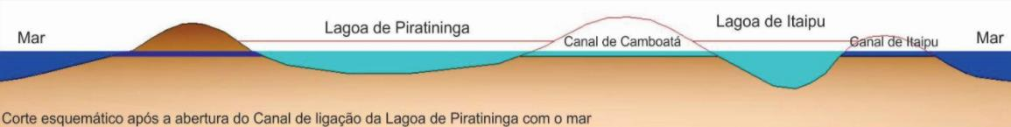
Configuração atual do sistema lagunar Piratininga-Itaipu. Fonte: Mendes, 2012

Os estudos que se propuseram a refazer a linha cronológica dos impactos socioambientais ocorridos desde 1940 até os dias atuais, na região oceânica, demonstram que os planos urbanos para ocupação dos bairros de Piratininga, Camboinhas e Itaipú, outrora idealizados, permanecem ameaçando a ocorrência de mais irregularidades como é possível verificar ao confrontarmos as imagens abaixo. Ainda que parte dos loteamentos que ocupariam áreas úmidas de ambas lagoas não tenham sido executados em sua completude, alguns lotes permanecem registrados na Secretaria da Fazenda.

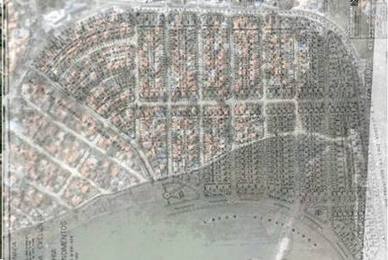
Superposição de imagens mostrando o plano de urbanização da Lagoa de Piratininga e imagem atual do Google Earth.
Fonte: Laboratório de Pesquisa LDUB – UFF
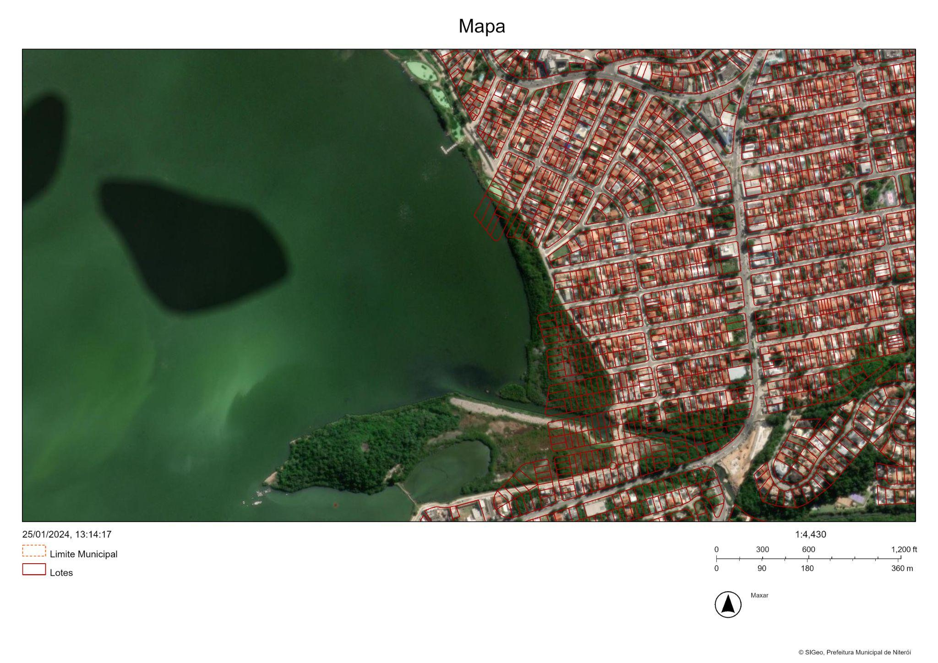
Lotes cadastrados na Secretaria da Fazenda mostrando a mesma localidade apontada nas imagens anteriores.
Fonte: SIGeo Niterói. Imagem gerada em 25/01/2024

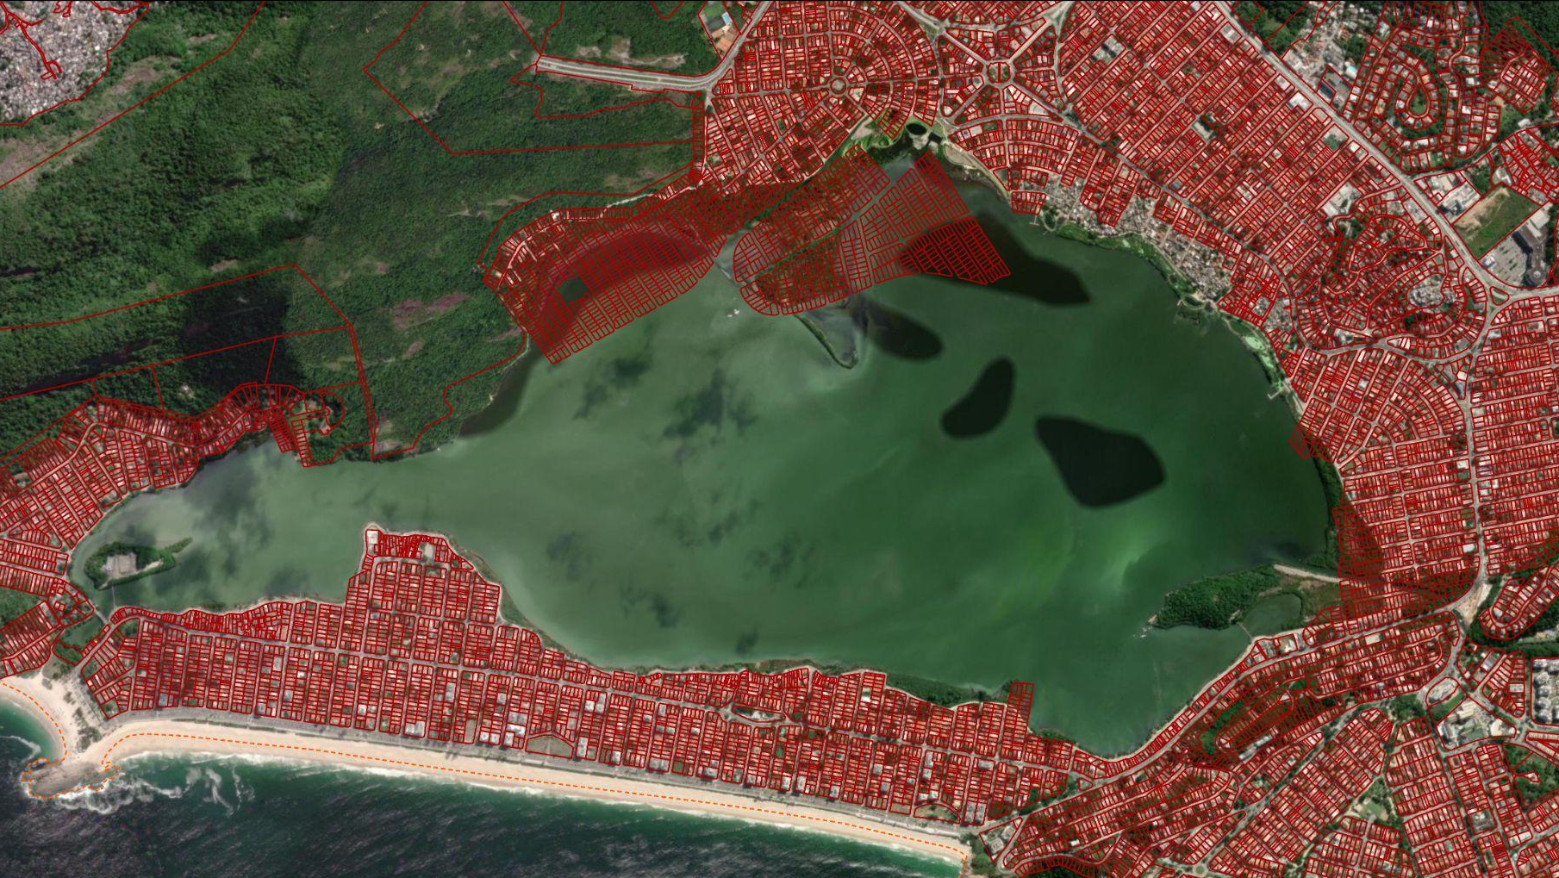
Lotes cadastrados na Secretaria da Fazenda. Imagem da Lagoa de Piratininga.
Fonte: SIGeo Niterói. Imagem gerada em 25/01/2024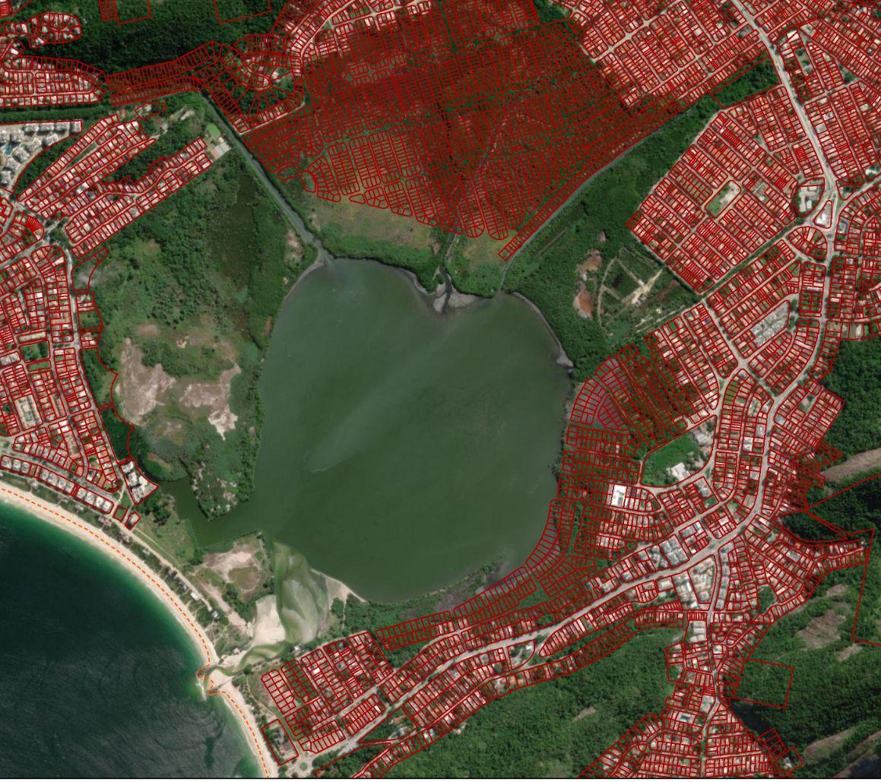
Lotes cadastrados na Secretaria da Fazenda. Imagem mostrando a Lagoa de Itaipú com lotes conformados segundo o plano da Veplan para executar as ilhas artificiais circulares entrecortadas por canais navegáveis (lotes à esquerda na imagem) e lotes ocupando a área do Sambaqui da Duna Grande, em Itaipú (parte inferior da imagem).
Fonte: SIGeo Niterói. Imagem gerada em 25/01/2024

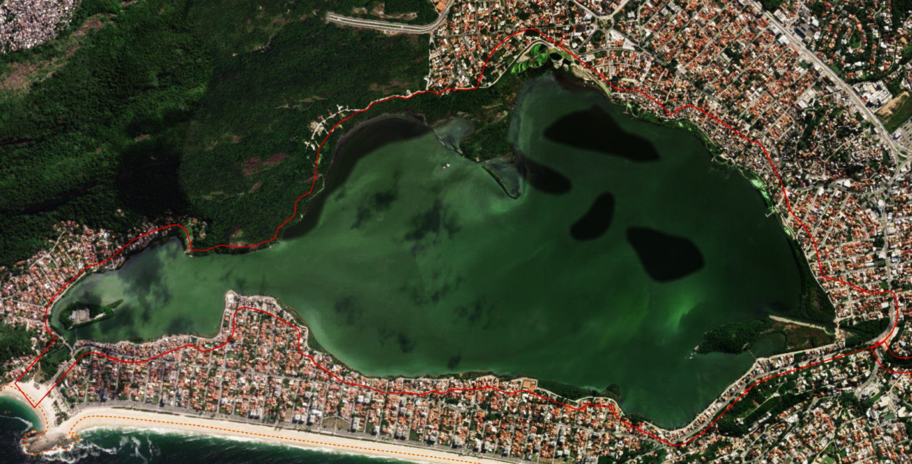
Imagem mostrando a Faixa Marginal de Proteção das Lagunas (porção Lagoa de Piratininga) e a ocupação urbana já consolidada dentro de uma área de proteção ambiental. Fonte: SIGeo Niterói. Imagem gerada em 25/01/2024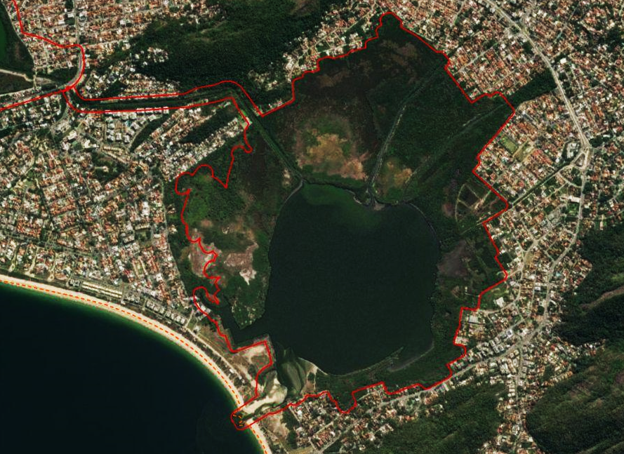
Imagem mostrando a Faixa Marginal de Proteção das Lagunas (porção Lagoa de Itaipu).
Fonte: SIGeo Niterói. Imagem gerada em 25/01/2024

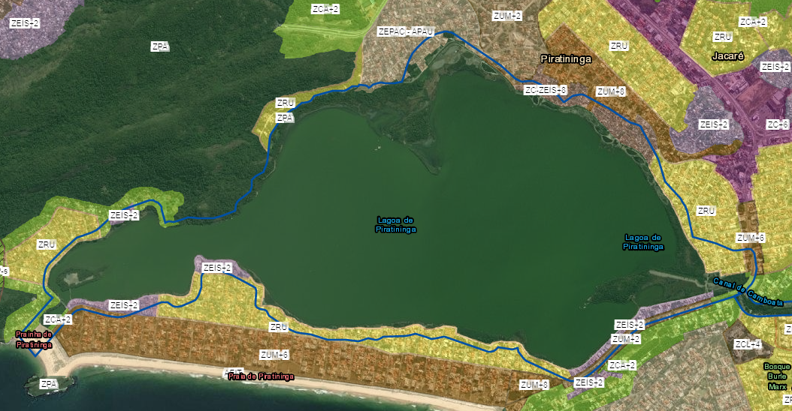
Imagem mostrando proposta da Lei de Uso e Ocupação do Solo para o zoneamento no entorno da Lagoa de Piratininga, com permissão para adensamento e verticalização (ZC-ZEIS +8, ou seja, perfazendo um total de 9 pavimentos) dentro da FMP da Lagoa de Piratininga (linha azul). Fonte: Secretaria de Urbanismo - PMN. Imagem gerada em 25/01/2024
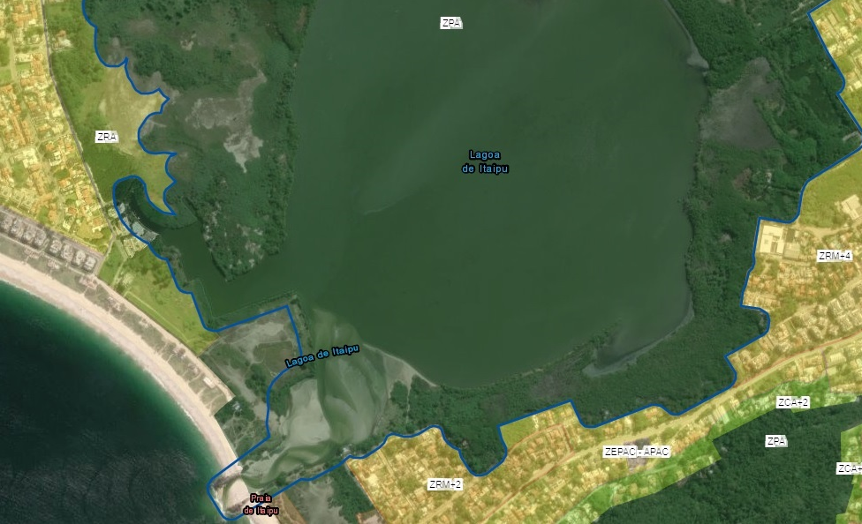
Imagem mostrando proposta da Lei de Uso e Ocupação do Solo para o zoneamento no entorno da Lagoa de Itaipú, com permissão para ocupação na área do Sambaqui de Camboinhas (ZRA+6 – lado esquerdo da imagem).
Fonte: Secretaria de Urbanismo - PMN. Imagem gerada em 25/01/2024
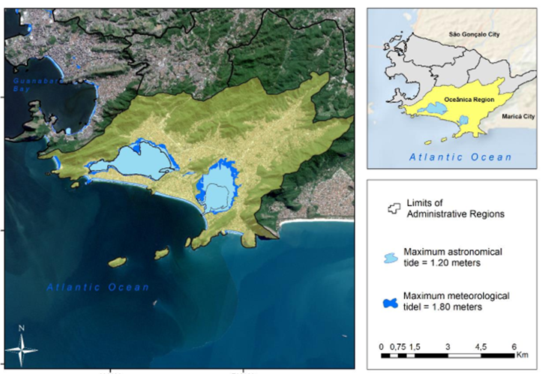
Imagem demonstrando as áreas passíveis de inundação a partir das mudanças climáticas considerando o aumento do nível do mar para duas situações distintas: 1) Impacto do aumento do nível do mar associado à maré astronômica mais alta - azul claro 2) Impacto do aumento do nível do mar associado à maré astronômica mais alta e tempestade oceânica - azul escuro (em livre tradução) Fonte: Optimistic Scenario of 0.50 m Mean Sea Level Rise and Possible Environmental Impacts, Resulting from TidalVariations, in the City of Niterói, Rio de Janeiro—Brazil. Estudo apresentado no Fórum do Clima, organizado pela SECLIMA em Agosto de 2023.

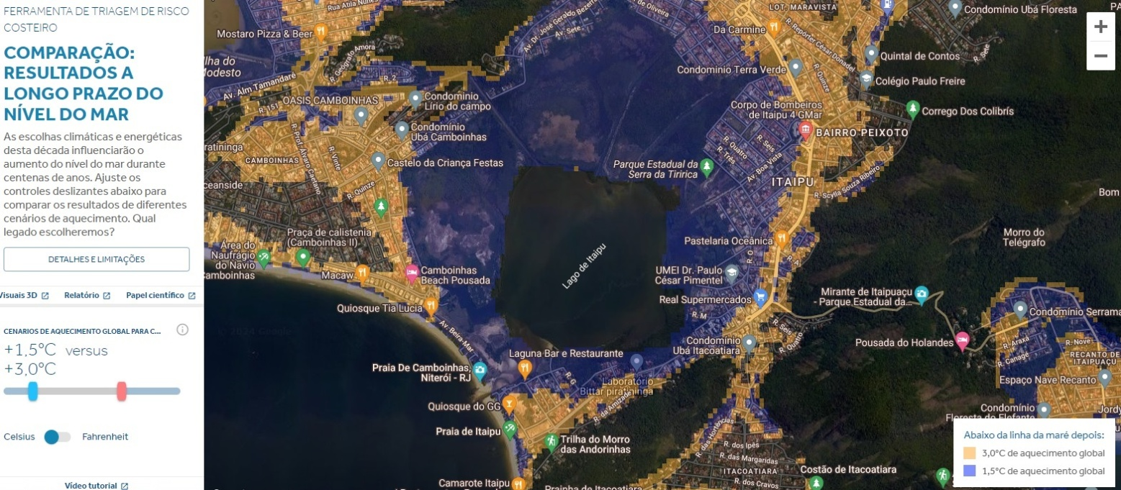
Imagem mostrando comparação de resultados a longo prazo para aumento do nível do mar entre diferentes cenários de aumento de temperatura para o entorno da Lagoa de Itaipu. Fonte: Climate Central. Imagem gerada em 25/01/2024

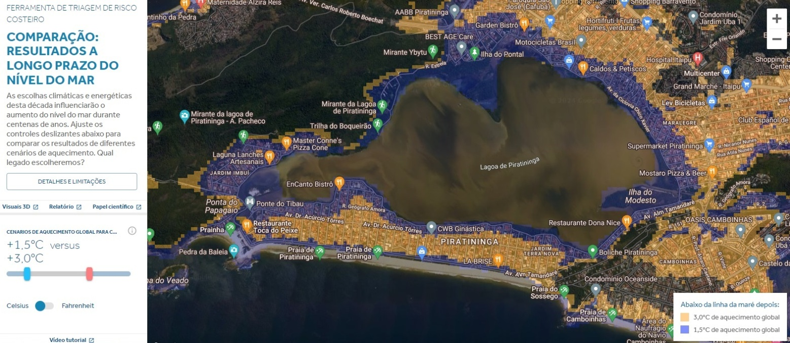
Imagem mostrando comparação de resultados a longo prazo para aumento do nível do mar entre diferentes cenários de aumento de temperatura para o entorno da Lagoa de Piratininga. Fonte: Climate Central. Imagem gerada em 25/01/2024

Em tempo, citamos a Constituição Federal, no que tange a distribuição de responsabilidades entre as esferas públicas:
TÍTULO III – Da Organização do Estado
CAPÍTULO II – Da União
(...)
Art. 23. É competência comum da União, dos Estados, do Distrito Federal e dos Municípios:
I–zelar pela guarda da Constituição, das leis e das instituições democráticas e conservar o patrimônio público;
(...)
III–proteger os documentos, as obras e outros bens de valor histórico, artístico e cultural, os monumentos, as paisagens naturais notáveis e os sítios arqueológicos;
(...)
VI–proteger o meio ambiente e combater a poluição em qualquer de suas formas;
VII–preservar as florestas, a fauna e a flora;
(...)

Parágrafo único. Leis complementares fixarão normas para a cooperação entre a União e os Estados, o Distrito Federal e os Municípios, tendo em vista o equilíbrio do desenvolvimento e do bem-estar em âmbito nacional.

CAPÍTULO III – Dos Estados Federados
(...)
Art. 26. Incluem-se entre os bens dos Estados:
I–as águas superficiais ou subterrâneas, fluentes, emergentes e em depósito, ressalvadas, neste caso, na forma da lei, as decorrentes de obras da União;
CAPÍTULO IV – Dos Municípios
Art. 30. Compete aos Municípios:
(...)
VIII–promover, no que couber, adequado ordenamento territorial, mediante planejamento e controle do uso, do parcelamento e da ocupação do solo urbano;

CAPÍTULO VI – Do Meio Ambiente
Art. 225. Todos têm direito ao meio ambiente ecologicamente equilibrado, bem de uso comum do povo e essencial à sadia qualidade de vida, impondo-se ao Poder Público e à coletividade o dever de defendê-lo e preservá-lo para as presentes e futuras gerações.
§ 1o Para assegurar a efetividade desse direito, incumbe ao Poder Público:
I–preservar e restaurar os processos ecológicos essenciais e prover o manejo ecológico das espécies e ecossistemas;
(...)
IV – exigir, na forma da lei, para instalação de obra ou atividade potencialmente causadora de significativa degradação do meio ambiente, estudo prévio de impacto ambiental, a que se dará publicidade;
(...)
VII–proteger a fauna e a flora, vedadas, na forma da lei, as práticas que coloquem em risco sua função ecológica, provoquem a extinção de espécies ou submetam os animais à crueldade.
(...)
§ 3o As condutas e atividades consideradas lesivas ao meio ambiente sujeitarão os infratores, pessoas físicas ou jurídicas, a sanções penais e administrativas, independentemente da obrigação de reparar os danos causados.
§ 4o A Floresta Amazônica brasileira, a Mata Atlântica, a Serra do Mar, o Pantanal Mato-Grossense e a Zona Costeira são patrimônio nacional, e sua utilização far-se-á, na forma da lei, dentro de condições que assegurem a preservação do meio ambiente, inclusive quanto ao uso dos recursos naturais.

Desta forma, entendemos que compete ao Município, do ponto de vista da preservação e manutenção do meio ambiente ecologicamente equilibrado, a preservação dos corpos hídricos e seu entorno, os remanescentes da Mata Atlântica, principalmente o sistema da lagunar de Piratininga-Itaipu e os morros nos arredores que abrigam os recursos hídricos que deságuam no sistema lagunar Piratininga-Itaipu, bem como a fauna e flora local por sua prestação de serviços ambientais colaborando à manutenção do ecossistema local.Compete ao Município a preservação do supracitado sistema lagunar, também, do ponto de vista de sua relevância na cultura local de povos tradicionais, como os pescadores, e, ainda, entendemos ser de competência do município preservar o sistema lagunar Piratininga-Itaipú e sua ambiência por sua notável beleza paisagística.

Reiteramos a necessidade de observar o Código das Águas (Decreto Lei 24643/1934); a Política Nacional de Recursos Hídricos (Lei 9433/1997); assim como:

- O artigo 2º, inciso XVIII da Lei do Sistema Nacional de Unidades de Conservação da Natureza (Lei 9.985/2000), que a define como Zona de Amortecimento “o entorno de uma Unidade de Conservação, onde as atividades humanas estão sujeitas a normas e restrições específicas, com o propósito de minimizar os impactos negativos sobre a unidade”. As zonas de amortecimento não fazem parte das UCs mas, localizadas no seu entorno, têm a função de proteger sua periferia, ao criar uma área protetiva que não só as defende das atividades humanas, como também previnem a fragmentação, principalmente, o efeito de borda.

A borda da área protegida é uma área sensível a uma gama de efeitos degradadores, o que a torna mais vulnerável a quaisquer alterações físicas (maior penetração do sol e do vento), químicas (luminosidade e umidade do solo) e biológicas (mudanças na interação entre as espécies). Uma ocorrência comum nas zonas limítrofes de áreas naturais, suas fronteiras acabam expostas e, por consequência, se tornam mais frágeis a condições que influenciam negativamente a estabilidade e o equilíbrio do ecossistema.

Não são apenas os fatores ecológicos que preocupam a vizinhança das unidades de conservação. Não medindo as consequências de suas ações, atividades humanas desenvolvidas proximamente à área protegida podem afetar significativamente os atributos da unidade. Assim é que a simples criação de uma UC onde as restrições das atividades humanas fossem fixadas apenas dentro dos seus limites legais não seria suficiente para alcançar os objetivos da preservação;

- A Resolução CONAMA nº 428, de 17 de dezembro de 2010, define que atividades a afetarem a zona de amortecimento só terão seu o licenciamento ambiental concedido após autorização do órgão gestor da unidade de conservação que ela circunda, mediante apresentação dos devidos estudos ambientais (EIA/RIMA). Se a Unidade for estabelecida sem a definição da zona de amortecimento, empreendimentos com capacidade de impacto significativo ao ambiente deverão respeitar uma faixa estabelecida de 3 km de distância e serão obrigados a obter o licenciamento;

- O art. 2º da Lei do SNUC, define como a “região do entorno das unidades de conservação”, aquelas onde as atividades humanas estão sujeitas a normas e restrições específicas, com o propósito de minimizar os impactos negativos sobre a unidade.

Como a própria definição legal deixa transparecer, a finalidade da zona de amortecimento consiste na contenção dos efeitos externos que possam de alguma maneira influenciar negativamente na conservação da unidade. Desta maneira, mesmo não prevendo expressamente como seu objetivo a proteção aos reflexos ecológicos provocados pelo entorno, destinam-se às zonas de amortecimento a minimizar as consequências do efeito borda, de ocorrência comum nas zonas limítrofes, estabelecendo uma gradatividade na separação entre os ambientes da área protegida e de sua região envoltória, além de impedir que atuações antrópicas interfiram prejudicialmente na manutenção da diversidade biológica.

Assim, visando ordenar o crescimento urbano, aliando questões econômicas e de conservação e proteção socioambiental, contamos com o apoio dos nobres pares na aprovação desta emenda.

Ver: https://brasil.un.org/pt-br/sdgs
MENDES, S. Projeto Parque Ecológico Lagoa de Piratininga. 2012.
Ver: https://www.mdpi.com/2673-964X/3/3/13
Ver: https://coastal.climatecentral.org/

